En la Figura 1 se muestra la cuota de mercado mundial de ERP en 2013. SAP fue el líder del mercado con un 24 %, vendiendo 6.1 billones $. Oracle fue segundo con el 12% vendiendo 3.117 billones $. Sage con el 6% obtuvo el tercer puesto vendiendo 1.5billones $, Infor cuarto con el 6% vendiendo 1.5 billones de $ y Microsoft fue quinto con el 5% obteniendo 1.169 billones $.

# Análisis de la cuota de mercado

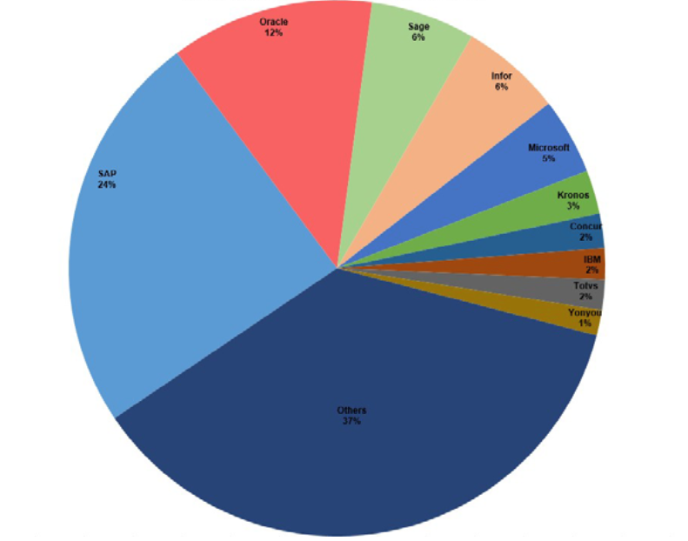

Fuente: *ERP Software, Worldwide, Pang, Dharmasthiura, Eschinger; F. Brant y Motoyoshi*